Основные задачи деятельности по профилактике безнадзорности и правонарушений несовершеннолетних:
- предупреждение безнадзорности,
- беспризорности,
- правонарушений и антиобщественных действий несовершеннолетних,
- выявление и устранение причин и условий, способствующих этим проявлениям;
- обеспечение защиты прав и законных интересов несовершеннолетних;
- социально-педагогическая реабилитация несовершеннолетних, находящихся в социально опасном положении.
- выявление и пресечение случаев вовлечения несовершеннолетних в совершение преступлений и антиобщественных действий
Ведущие принципы деятельности по профилактике безнадзорности и правонарушений несовершеннолетних,
в рамках Федерального закона:
- законность,
- гуманизм,
- демократизм,
- конфиденциальность,
- поддержка семьи,
- деятельность государственных и общественных организаций по профилактике
- безнадзорности и правонарушений несовершеннолетних
- 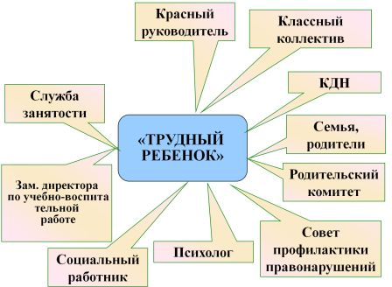
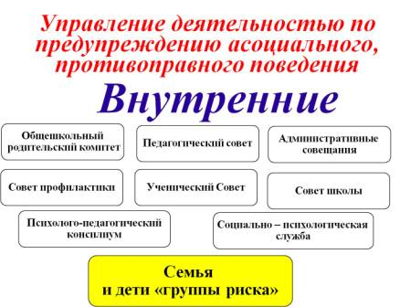
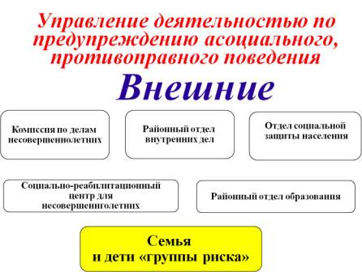
Все вместе мы должны:
- Вдохновлять и побуждать ребенка к действию, инициативе, творчеству, уважая достоинство и уникальность личности.
- Уметь слышать ребенка, проявлять выдержку, понять проблему и ситуацию,
- войти в его положение, проявлять деликатность, чувство такта.
- Быть коммуникабельным, контактным, уметь быть нужным, интересным для окружающих.
- Быть связующим звеном между ребенком и его окружением,
- не допускать унижения достоинства ребенка формами оказываемой ему благотворительной помощи.
- Уметь быть не формальным в работе, строить взаимоотношения на основе диалога.
- Всегда исходить из позиций гуманизма и милосердия.
- Не осуждать, не упрекать ребенка, предупреждать возможности негуманного или дискриминационного поведения по отношению к нему.
- Соблюдать высокие нравственные своего поведения, исключая любые уловки,введение кого-либо в заблуждение, нечестные действия.
- Вести работу только в рамках своей компетентности, вести персональную ответственность за качество своей работы, не поддаваясь влияниям и нажимам.
- Не использовать свои профессиональные отношения в личных целях, уважать и не разглашать тайну, доверенную ребенком.
- Стремиться к постоянному повышению уровня квалификации, защищать и усиливать достоинство и чистоту профессии,
- уважать доверие коллег в ходе профессионального взаимодействия,соблюдать деликатность и справедливость.
План
работы по профилактике
правонарушений и преступлений
в МБОУ «Ергачинская СОШ»
в 2013-2014 уч. году
№ | Мероприятие | Дата проведения | Ответственные
1 | Обновление базы данных по неблагополучным и «трудным подросткам»:  - состав семьи, - движение интересов и склонностей обучающихся, - наличие лидерских организаторских качеств у обучающихся, их развитие, - наличие социальных отклонений у обучающихся (употребление алкоголя, табака, склонность к бродяжничеству, пропуски уроков без уважительных причин, совершение правонарушений). - участие в воспитательных программах, поощрения. | сентябрь | Зам.директор по ВР, социальный педагог, классные руководители
2 | Операция «Всеобуч»  Составление социального паспорта школы на 2013 – 14 уч. год | сентябрь | Зам.директор по ВР, классные руководители
3 | Вовлечение обучающихся во внеурочную деятельность , работу кружковых объединений | В течение года | Классные руководители, педагоги дополнительного образования
4 | Посещение семей обучающихся на дому. | В течение года | Зам.директор по ВР,соц.педагог, классные руководители
5 | Организация горячего питания детей малообеспеченных семей  Организация детей в ГПД | В течении года | Зам.директор по ВР,соц.педагог, классные руководители
6 | Индивидуальные встречи - беседы с "трудными" подростками и их родителями | Октябрь | Соц. педагог
7 | Консультации психолога, организация психологических тренингов. | Ноябрь, апрель | Психолог, социальный педагог
8 | Операция «Семья»  · рейды в неблагополучные семьи и семьи, находящиеся в тяжёлой жизненной ситуации,  · | Ноябрь | Зам.директора по ВР, классные руководители, соц. педагог
9 | Беседы с учащимися по профилактике правонарушений. | Каждую четверть | Зам.директора по ВР, классные руководители, инспектор по делам несовершеннолетних, соц.педагог
10 | Классные родительские собрания с включением вопросов по предупреждению случаев нарушений техники безопасности и правонарушений | декабрь | Классные руководители
10 | Анализ работы классных руководителей по профилактике асоциальных явлений | Декабрь | Зам.директора по ВР
11 | Организация профориентационной работы с обучающимися 9 класса | В течение года | Зам.директор по ВР, социальный педагог, классные руководители, психолог
12 | Рейды в неблагополучные семьи «Жизнедеятельность детей в период зимних каникул», в семьи детей группы риска «Соблюдение режима дня»  Рейд «Контроль за поведением учащихся в общественных местах» | январь | Зам.директора по ВР, классные руководители, инспектор по делам несовершеннолетних
14 | Контроль внешнего вида учащихся, посещаемости и опозданий. | регулярно | Зам.директора по ВР,соц. педагог, классные руководители
15 | Тестирование «Права и обязанности школьника» | ноябрь | Зам.директора по ВР,соц. педагог, классные руководители
16 | « Проблемы духовно-нравственного воспитания и пути их решения» методическое совещание по вопросам воспитания | март | Зам.директора по ВР, классные руководители
17 | Операция «Подросток»  · рейды в неблагополучные семьи,  · рейды в общественные места,  · родительские собрания «Профилактика асоциальных явлений»  · беседы с детьми группы «риска», их родителями  · Кл. родительские собрания «Внеурочная занятость ребёнка, как способ развития способностей и профилактика безнадзорности и правонарушений» | Апрель | Зам.директора по ВР, соц. педагог, классные руководители
18 | Мониторинг занятости детей из неблагополучных семей и детей, находящихся в тяжёлой жизненной ситуации в летний период.  Продолжение операции «Подросток» | Май | Классные руководители
19 | Беседы по профилактике ДТП, правонарушений с детьми, посещающими летний лагерь | Июнь | Воспитатели  Кл. руководители
20 | Организация летнего отдыха и занятости учащихся | июнь | Зам. директора по ВР, соц. педагог, кл. рук.

Кровь не водица – прольешь, не испарится!

Статья 105. Убийство
Убийство, то есть умышленное причинение смерти другому человеку, – наказывается лишением свободы на срок от 6 до 15 лет (ответственность наступает с 14 лет).

То, что начато в гневе, закончится в стыде

Статья 116. Побои
Нанесение побоев или совершение других насильственных действий, причинивших физическую боль, наказываются штрафом в размере до 40 тысяч рублей или в размере заработной платы или иного дохода осужденного за период до трех месяцев, либо обязательными работами на спок от 120 до 180 часов , либо исправительными работами на срок до 6 месяцев, либо арестом на срок до 6 месяцев.

Не грози грозою – не грянет гром

Статья 119. Угроза убийством или причинением тяжкого вреда здоровью
Угроза убийством или причинением тяжкого вреда здоровью, если имелись основания осуществления этой угрозы, – наказывается ограничением свободы на срок до двух лет, либо арестом на срок от четырех до шести месяцев, либо лишением свободы на срок до двух лет.

Клевета, что уголь, не обожжет, так замарает

Статья 129. Клевета
Клевета, то есть распространение заведомо ложных сведений, порочащих честь и достоинство другого лица или подрывающих его репутацию, – наказывается штрафом до восьмидесяти тысяч рублей или в размере заработной платы или другого дохода осужденного за период до шести месяцев, либо обязательными работами на срок от 120 до 180 часов, либо исправительными работами на срок до одного года.

Собака лает – ветер носит

Статья 130. Оскорбление
Оскорбление, то есть унижение чести и достоинства другого лица, выраженное в неприличной форме, – наказывается штрафом в размере до сорока тысяч рублейили в размере заработной платы или иного дохода осужденного за период до трех месяцев, либо обязательными работами на срок до 120 часов, либо исправительными работами на срок до шести месяцев.

Чужое добро впрок не идет

Статья 158. Кража
Кража, то есть тайное хищение чужого имущества, – наказывается штрафом в размере до восьмидесяти тысяч рублейили в размере заработной платы или иного дохода осужденного за период до шести месяцев, либо исправительными работами на срок от шести месяцев до одного года, либо арестом на срок от двух до четырех месяцев, либо лишением свободы на срок до двух лет (ответственность наступает с 14 лет).

Грабить-то легко, да ответ давать тяжело

Статья 161. Грабеж
Грабеж, то есть открытое хищение чужого имущества, – наказывается исправительными работами на срок от одного года до двух лет, либо арестом на срок от четырех до шести месяцев, либо лишением свободы на срок до четырех лет (ответственность наступает с 14 лет).

За чужим погонишься – и свое потеряешь

Статья 162. Разбой
Разбой, то есть нападение в целях хищения чужого имущества, совершенное с применением насилия, опасного для жизни и здоровья, либо с угрозой применения такого насилия, – наказывается лишением свободы дот трех до восьми лет со штрафом в размере до пятисот тысяч рублей или в размере заработной платы или иного дохода осужденного за период до трех лет либо без такового (ответственность наступает с 14 лет).

Кто вчера солгал, тому и завтра не поверят

Статья 207. Заведомое ложное сообщение об акте терроризма
Заведомо ложное сообщение о готовящемся взрыве, поджоге или иных действиях, создающих опасность гибели людей, причинения значительного имущественного ущерба либо наступления иных общественно опасных последствий, – наказывается штрафом в размере до двухсот тысяч рублей или в размере заработной платы или иного дохода осужденного за период до восемнадцати месяцев, либо исправительными работами на срок от одного года до двух лет, либо арестом на срок до трех до шести месяцев, либо лишением свободы на срок до трех лет (ответственность наступает с 14 лет).

Бился, колотился – ничего не добился

Статья 213. Хулиганство
Хулиганство, то есть грубое нарушение общественного порядка, выражающее явное неуважение к обществу, – наказывается обязательными работами на срок от ста восьмидесяти до двухсот сорока часов, либо исправительными работами на срок от одного года до двух лет, либо лишением свободы на срок до пяти лет.

Кто памятник разбил – тот предков оскорбил

Статья 214. Вандализм
Вандализм, то есть осквернение зданий или иных сооружений, порча имущества на общественном транспорте или в иных общественных местах, – наказывается штрафом до сорока тысяч рублей или в размере заработной платы или иного дохода осужденного за период до трех месяцев, либо обязательными работами на срок от ста двадцати до ста восьмидесяти часов, либо исправительными работами на срок от шести месяцев до оного года, либо арестом на срок до трех месяцев (ответственность наступает с 14 лет).

К зелью потянешься – с бедой обвенчаешься

Статья 228. Незаконное приобретение, хранение, перевозка, изготовление, переработка наркотических средств
Незаконное приобретение, хранение, перевозка, изготовление, переработка без цели сбыта наркотических средств, психотропных веществ или их аналогов в крупном размере – наказывается штрафом до сорока тысяч рублей или в размере заработной платы или иного дохода осужденного за период до трех месяцев, либо исправительными работами на срок до двух лет, либо лишением свободы на срок до трех лет.

На чужой беде своего счастья не построишь

Статья 230. Склонение к употреблению наркотических средств или психотропных веществ
Склонение к употреблению наркотических средств или психотропных веществ наказывается ограничением свободы на срок до трех лет , либо арестом на срок до шести месяцев, либо лишением свободы на срок до пяти лет.

Малых обижая, сильным не станешь!

Статья 245. Жестокое обращение с животными
Жестокое обращение с животными, повлекшие их гибель или увечье, если это деяние совершено из хулиганских побуждений, или корыстных побуждений, или с применением садистских методов, или в присутствии малолетних, – наказывается штрафом до восьмидесяти тысяч рублей или в размере заработной платы или другого дохода осужденного за период до шести месяцев, или исправительными работами на срок до одного года, либо арестом на срок до шести месяцев.

Одна голова – хорошо, две – лучше, а три – совсем беда!

Статья 282. Возбуждение ненависти либо вражды, а равно унижение человеческого достоинства
Действия, направленные на возбуждение ненависти либо вражды, а также на унижение достоинства человека либо группы лиц по признакам пола, расы, национальности, языка, происхождения, отношения к религии, а равно принадлежности к какой-либо социальной группе, совершенные публично или с использованием средств массовой информации, – наказываются штрафом в размере от ста тысяч до трехсот тысяч или в размере заработной платы или иного дохода осужденного за период от одного года до трех лет, либо обязательными работами на срок до ста восьмидесяти часов, либо исправительными работами на срок до одного года, либо лишением свободы на срок до двух лет.

